

Laporan Praktikum Algoritma & Pemrograman
  - Semester Genap 2025/2026

SAYA MENYATAKAN BAHWA LAPORAN PRAKTIKUM INI SAYA BUAT DENGAN USAHA SENDIRI TANPA MENGGUNAKAN BANTUAN ORANG LAIN. SEMUA MATERI YANG SAYA AMBIL DARI SUMBER LAIN SUDAH SAYA CANTUMKAN SUMBERNYA DAN TELAH SAYA TULIS ULANG DENGAN BAHASA SAYA SENDIRI.

SAYA SANGGUP MENERIMA SANKSI JIKA MELAKUKAN KEGIATAN PLAGIASI, TERMASUK SANKSI TIDAK LULUS MATA KULIAH INI.

NIM | 71251210
Nama Lengkap | Gabriel Ekklesia
Minggu ke / Materi | 06 / Struktur Kontrol Perulangan

PROGRAM STUDI INFORMATIKA
FAKULTAS TEKNOLOGI INFORMASI
UNIVERSITAS KRISTEN DUTA WACANA
YOGYAKARTA
2026
BAGIAN 1: MATERI MINGGU INI (40%)
  - Pada bagian ini, tuliskan kembali semua materi yang telah anda pelajari minggu ini. Sesuaikan penjelasan anda dengan urutan materi yang telah diberikan di saat praktikum. Penjelasan anda harus dilengkapi dengan contoh, gambar/ilustrasi, contoh program (source code) dan outputnya. Idealnya sekitar 5-6 halaman.

MATERI 1
Definisi Perulangan
Dalam pemrograman, jalannya program diatur menggunakan struktur kontrol, yaitu sekuensial, percabangan, dan perulangan. Perulangan digunakan untuk mengeksekusi tindakan berulang, menjalankan langkah bertahap yang sama, atau mengakses data dalam struktur seperti List, Tuple, Queue, dan Stack. Di Python, perulangan dapat dilakukan dengan for, while, maupun rekursi. Perulangan for digunakan untuk mengiterasi elemen dalam urutan, sedangkan while mengeksekusi kode selama kondisi terpenuhi. Dengan perulangan, program menjadi lebih efisien, ringkas, dan mudah dikelola, sehingga menjadi salah satu bagian penting dalam pemrograman.

MATERI 2
Bentuk Perulangan for
Di Python, perulangan bisa dilakukan menggunakan for atau while. Perulangan for biasanya dipakai ketika jumlah perulangan sudah diketahui, misalnya membaca 10 file teks secara berurutan. Meskipun isi tiap file berbeda, prosesnya sama dari file pertama sampai file kesepuluh. Perulangan for juga berguna untuk melakukan operasi yang sama pada rentang nilai, misalnya menjumlahkan 100 bilangan pertama dari 1 hingga 100. Untuk mempermudah, Python menyediakan fungsi range(), yang bisa digunakan untuk membuat daftar angka dengan format range(stop) atau range(start, stop, step). Dengan begitu, menampilkan bilangan dari 1 sampai 100 dapat dilakukan dengan kode yang sederhana dan rapi.
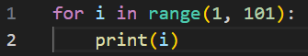
Pada program tersebut, digunakan perulangan for dengan fungsi range(), dimulai dari 1 hingga 101 (stop-1) dengan langkah 1, karena step default adalah 1. Variabel i berfungsi sebagai penghitung (counter), yang nilainya akan bertambah sesuai urutan angka dari range(). Namun, jika dalam perulangan tidak diperlukan penghitung, perulangan for tetap bisa dilakukan tanpa menggunakan variabel counter, sehingga blok kode tetap dijalankan sejumlah iterasi yang diinginkan.
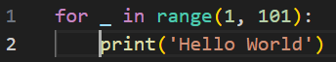
Program tersebut akan menampilkan tulisan Hello World sebanyak 100 kali, sehingga tidak memerlukan nilai dari suatu counter.
Step negatif
Perhatikan perulangan for berikut ini yang akan menampilkan seluruh bilangan genap dari 2
sampai 100:
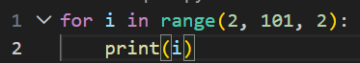
Perulangan dapat dilakukan pada rentang 2–100 dengan langkah 2, sehingga bilangan yang dihasilkan adalah 2, 4, 6, 8, 10, 12, dan seterusnya hingga 100. Jika ingin menampilkan bilangan genap dari 100 sampai 2, fungsi range() dapat menggunakan step negatif. Dengan step negatif, perulangan berjalan mundur dari angka terbesar menuju angka terkecil, tetap mengikuti pola yang diinginkan, sehingga memudahkan pembuatan perulangan turun tanpa perlu menulis logika tambahan.
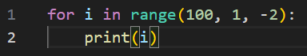
Program tersebut akan menampilkan bilangan genap mulai dari 100, 98, 96, 94, ..., sampai 2.

MATERI 3
Bentuk Perulangan While
Perulangan while umumnya digunakan pada kondisi ketika jumlah perulangan belum dapat diketahui sebelumnya. Secara umum, bentuk struktur perulangan while dapat dituliskan sebagai berikut.
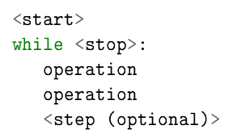
Berikut ini adalah contoh perulangan dengan menggunakan while yang digunakan untuk
memastikan input yang dimasukkan oleh pengguna adalah bilangan genap:
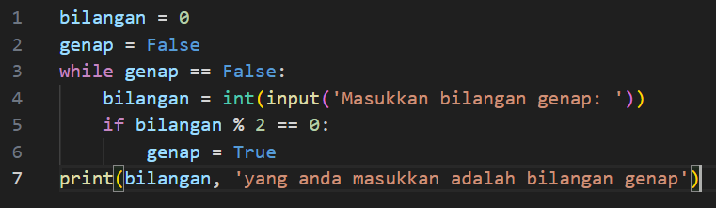
Output yang dihasilkan oleh program tersebut dapat dilihat pada gambar bawah. Pada awalnya, pengguna memasukkan bilangan ganjil, sehingga program terus meminta pengguna untuk memasukkan bilangan genap sesuai dengan ketentuan yang ditetapkan. Program akan berhenti setelah pengguna memasukkan angka 30 yang merupakan bilangan genap. Kasus ini sangat sesuai untuk menggunakan perulangan while, karena jumlah percobaan pengguna dalam memasukkan bilangan ganjil yang tidak sesuai tidak dapat diketahui sebelumnya.
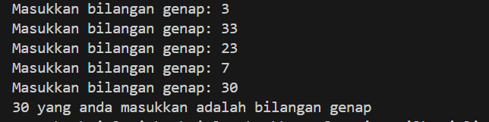

MATERI 4
Penggunaan Break dan Continue
Perulangan dalam suatu program dapat dikontrol menggunakan pernyataan break dan continue. Secara umum, pernyataan break digunakan untuk menghentikan proses perulangan sebelum kondisi perulangan berakhir secara normal, sedangkan continue digunakan untuk melewati sisa perintah pada iterasi yang sedang berjalan dan melanjutkan perulangan ke iterasi berikutnya. Sebagai contoh, perhatikan program berikut yang digunakan untuk menampilkan bilangan dari 1 sampai 10.
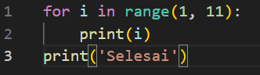
Program tersebut akan menampilkan bilangan dari 1 sampai 10, kemudian pada baris terakhir akan muncul tulisan “Selesai”. Namun, apabila diinginkan agar perulangan yang seharusnya berlangsung hingga angka 10 dihentikan ketika mencapai angka 5, maka dapat digunakan pernyataan break dengan kondisi tertentu seperti pada program berikut.
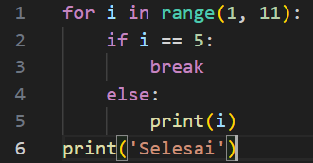
Ketika nilai i = 5, maka ekspresi boolean i == 5 akan menghasilkan nilai True, sehingga program akan menjalankan instruksi break. Akibatnya, proses perulangan akan dihentikan dan program akan melanjutkan eksekusi pada baris setelah perulangan tersebut, yaitu menampilkan tulisan “Selesai”.
Perbedaan antara break dan continue terletak pada cara keduanya mengontrol jalannya perulangan. Pernyataan continue digunakan ketika program perlu melewati proses pada iterasi yang sedang berlangsung dan langsung melanjutkan ke iterasi berikutnya.
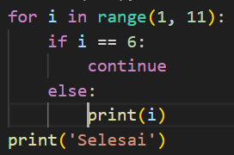
Output yang dihasilkan dari contoh penggunaan continue dapat dilihat pada gambar dibawah Program menampilkan angka dari 1 sampai 10, tetapi melewatkan angka 6.
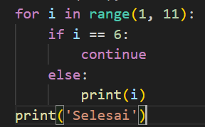

MATERI 5
Konversi dari Bentuk for Menjadi Bentuk while
Pada dasarnya, struktur perulangan for sebagian besar dapat dikonversi ke dalam bentuk perulangan while. Kedua jenis perulangan tersebut memiliki beberapa komponen utama yang harus dipenuhi agar proses iterasi dapat berjalan dengan baik. Pertama, harus terdapat nilai awal yang digunakan sebagai titik awal untuk memulai perulangan. Kedua, harus terdapat nilai akhir yang berfungsi sebagai batas untuk menghentikan perulangan. Ketiga, harus terdapat langkah perubahan nilai (increment atau decrement) yang memungkinkan variabel perulangan bergerak dari nilai awal menuju nilai akhir. Sebagai contoh, berikut ini merupakan bentuk perulangan for yang digunakan dalam suatu program.
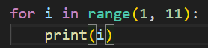
maka dapat diidentifikasi bahwa perulangan tersebut dimulai dari 1, berakhir di 10, dengan step
adalah 1. Konversi ke bentuk while dapat dilakukan dengan mudah, menghasilkan perulangan
while berikut ini yang menghasilkan output yang sama:
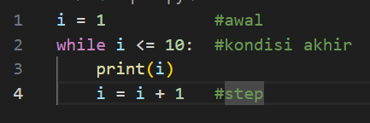

BAGIAN 2: LATIHAN MANDIRI (60%)
  - Pada bagian ini anda menuliskan jawaban dari soal-soal Latihan Mandiri yang ada di modul praktikum. Jawaban anda harus disertai dengan source code, penjelasan dan screenshot output.

SOAL 1
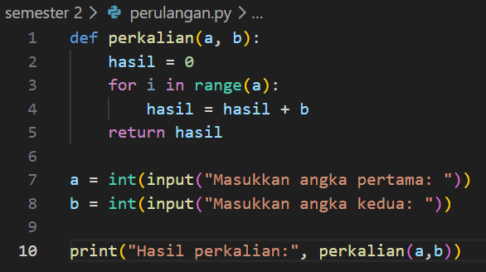
Pada bagian awal program terdapat sebuah fungsi bernama perkalian(a, b) yang memiliki dua parameter, yaitu a dan b. Di dalam fungsi tersebut dibuat sebuah variabel hasil yang diberi nilai awal 0. Variabel ini berfungsi untuk menyimpan hasil perhitungan selama proses perulangan berlangsung. Selanjutnya digunakan perulangan for dengan range(a), yang berarti perulangan akan dilakukan sebanyak nilai a. Pada setiap iterasi, nilai b akan ditambahkan ke dalam variabel hasil. Dengan kata lain, proses ini sebenarnya meniru cara kerja perkalian sebagai penjumlahan berulang, yaitu menambahkan nilai b sebanyak a kali. Setelah proses perulangan selesai, fungsi akan mengembalikan nilai hasil sebagai hasil akhir perkalian.
Pada bagian berikutnya, program meminta pengguna untuk memasukkan dua buah bilangan melalui fungsi input(), yaitu angka pertama yang disimpan pada variabel a dan angka kedua yang disimpan pada variabel b. Nilai yang dimasukkan oleh pengguna kemudian diubah ke dalam tipe data bilangan bulat menggunakan int(). Setelah kedua nilai tersebut diperoleh, program memanggil fungsi perkalian(a, b) untuk menghitung hasil perkalian dari kedua angka tersebut. Hasil yang diperoleh kemudian ditampilkan ke layar menggunakan perintah print() dengan keterangan “Hasil perkalian”. Dengan demikian, program ini menunjukkan bahwa operasi perkalian dapat dilakukan dengan cara penjumlahan berulang menggunakan perulangan dalam pemrograman.

SOAL 2
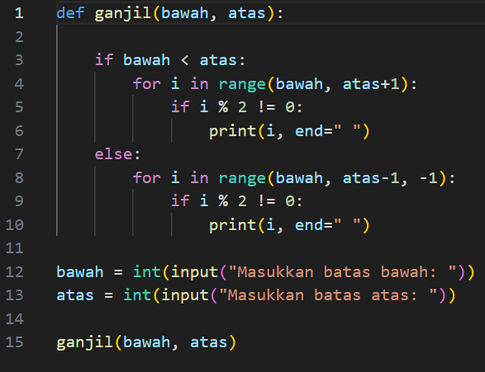

Program ini bertujuan untuk menampilkan bilangan ganjil dalam rentang angka yang ditentukan oleh pengguna. Fungsi ganjil(bawah, atas) menerima dua parameter sebagai batas bawah dan batas atas. Jika batas bawah lebih kecil dari batas atas, fungsi akan melakukan perulangan menaik dari nilai bawah ke atas, dan sebaliknya jika batas bawah lebih besar, perulangan dilakukan secara menurun. Pada setiap langkah perulangan, program memeriksa apakah angka tersebut ganjil dengan menggunakan operasi modulus (i % 2 != 0), dan hanya angka ganjil yang akan dicetak ke layar.
Pada bagian utama program, pengguna diminta untuk memasukkan nilai batas bawah dan batas atas yang kemudian diubah menjadi tipe data bilangan bulat. Setelah itu, fungsi ganjil dipanggil dengan kedua nilai tersebut sebagai argumen untuk menampilkan semua bilangan ganjil dalam rentang yang ditentukan, baik secara menaik maupun menurun sesuai dengan input pengguna. Program ini memberikan kemudahan dalam menampilkan bilangan ganjil tanpa perlu mengurutkan angka secara manual.

SOAL 3
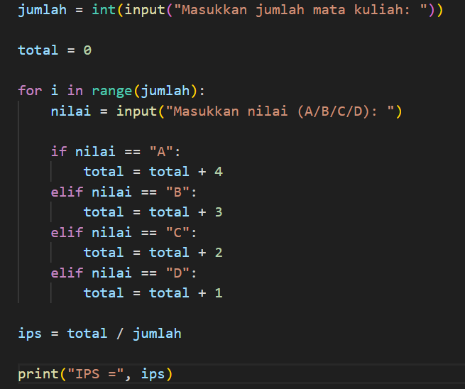
Program ini berfungsi untuk menghitung nilai indeks prestasi sementara (IPS) berdasarkan nilai huruf yang dimasukkan pengguna untuk sejumlah mata kuliah. Pertama, program meminta pengguna memasukkan jumlah mata kuliah yang akan dihitung, kemudian menginisialisasi variabel total dengan nilai 0 untuk menyimpan jumlah poin nilai. Selanjutnya, program menjalankan perulangan sebanyak jumlah mata kuliah tersebut. Pada setiap iterasi, program meminta pengguna memasukkan nilai huruf (A, B, C, atau D) untuk mata kuliah tersebut.
Setiap nilai huruf kemudian dikonversi menjadi angka poin berdasarkan ketentuan yang ada: A bernilai 4, B bernilai 3, C bernilai 2, dan D bernilai 1. Nilai poin ini ditambahkan ke variabel total. Setelah semua nilai mata kuliah dimasukkan, program menghitung IPS dengan membagi total poin dengan jumlah mata kuliah. Terakhir, program menampilkan nilai IPS tersebut ke layar. Dengan demikian, program ini secara sederhana menghitung rata-rata nilai berdasarkan nilai huruf yang diinput oleh pengguna.
LINK GITHUB: https://github.com/gilbetjuliesa-crypto/71251210_Gabriel_Ekklesia.git

